ONLUK VE BİRLİK KAVRAMI
Aşağıdaki soruları cevaplandırınız.

1-) 19 doğal sayısı kaç onluk ve kaç birlikten oluşur?

2-) 1 onluk ve 3 birlikten oluşan doğal sayı hangisidir?

3-) 2 onluk ve 4 birlikten oluşan doğal sayı hangisidir?

4-) 26 sayısından önce gelen sayıda kaç tane onluk bulunur?

5-) 47 sayısından önce gelen sayıda kaç tane birlik bulunur?

6-) Verilen sayıların kaç onluk ve kaç birlik olduğunu yazın?

39 : 3 onluk + 9 birlik 19:……………………
27 :…………………… 26:……………………
24:……………………. 40:……………………
48:……………………. 21:……………………

7-) Birlik ve onluklarının sayıları verilen doğal sayıları örnekteki gibi yazınız.

1 onluk + 6 birlik : 16 2 onluk + 9 birlik :……..
1 onluk + 4 birlik :…… 3 onluk + 3 birlik :……..
7 onluk + 2 birlik:……. 2 onluk + 9 birlik :……..
3 onluk + 5 birlik:……. 4 onluk + 4 birlik :……..
4 onluk + 7 birlik:……. 5 onluk + 0 birlik :……..

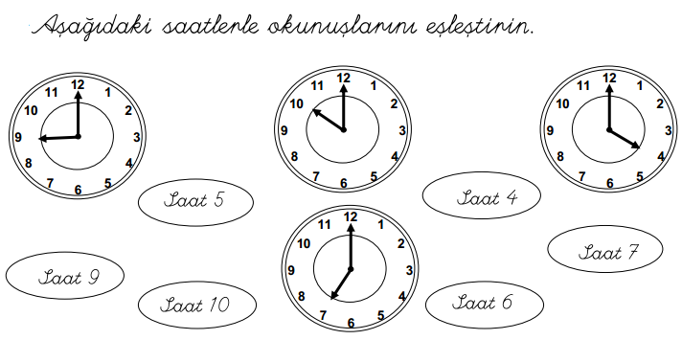
8-) Doğru seçeneği işaretleyin

Bir yılda kaç mevsim vardır?
a)3 b)4 c)5

Bir yılda kaç ay vardır?
a)12 b)11 c)10

Bir hafta kaç gündür?
a)5 b)6 c)7

Haftanın hangi günlerinde okulda oluruz?

a)pazartesi-Salı-Çarşamba-Perşembe-Cuma
b)pazartesi-Salı-Cuma
c)Salı-Çarşamba-Perşembe-Cuma

9.) Örnekteki gibi yazınız.

4. dördüncü 15. …………………………..
- …………… 8. …………………………..
- …………… 11. ……………………………….
- …………… 6. …………………………..
10. ……………

İkinci 2. On altıncı …………………..
Yedinci ……… yirmi birinci…………………..
Dokuzuncu……….. otuz üçüncü ……………………

10-) Evinizin adresini ve telefon numaranızı öğrenin ve yazın.
…………………………………………………………………………………………………………………………………………………………………………………………………………………………………………………………………………………………………………………………………………………………………………………………………………………………………………………………………………………………………………………………………………………………………………………..

